ООО « Пумори – Спорт»

Баскетбольная стойка
складная

Б1.2.000.000.000 ПС
Паспорт – описание

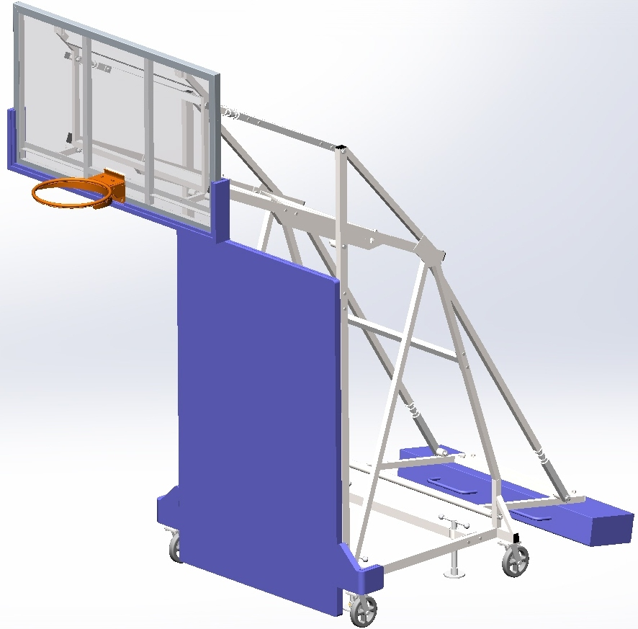

Россия, 620142, г. Екатеринбург, ул. Фрунзе, 35А
Тел.: (343) 287-93-70; 287-93-80
E-mail:psp@pumori.ru
www.pumorisport.ru
ИНСТРУКЦИЯ ПО ЭКСПЛУАТАЦИИ

1. Устанавливать стойку только на выровненную горизонтальную поверхность.
2. При эксплуатации раскручивать винты (11) для предотвращения перемещения стойки во время тренировки или игры.
3. Обязательно надежно закреплять консоль фиксаторами ( поз. 15 узел в боковых рамах (1,1-01)), что исключает самопроизвольное складывание стойки.
4. Не реже 1 раза в неделю проверять надежность крепления узлов шпильками и болтами.
5. Использовать для тренировки и игр в баскетбол только под руководством опытного инструктора или тренера.

Правила хранения и транспортировки

Баскетбольная стойка должна храниться в сухом отапливаемом помещении.
Изделие должно транспортироваться с соблюдением правил для конкретного вида транспорта.

Гарантийные обязательства

Изготовитель гарантирует соответствие баскетбольной стойки требованиям технических условий при соблюдении потребительских условий эксплуатации и хранения.
Гарантийный срок эксплуатации – 12 месяцев со дня получения позиции потребителем. Гарантийный срок узлов с применением винилискожы и поролона – 6 месяцев.

Сведения о рекламациях

В случае обнаружения дефектов и неисправностей изделия Потребитель имеет право предъявить рекламацию в течение 30 дней с момента получения изделия, Изготовитель обязуется удовлетворить требования по рекламации в течение 30 дней с момента её получения.

Свидетельство о продаже

Дата _________ Подпись покупателя _______________

Дата _________ Подпись покупателя ________________

НАЗНАЧЕНИЕ

Техническое описание предназначено для ознакомления с конструкцией баскетбольной стойки складной. Оно содержит данные об устройстве изделия, необходимые для обеспечения его правильной эксплуатации.

Технические данные

Стойка баскетбольная складная является основным спортивным оборудованием, необходимым для игры в баскетбол. Рекомендуется для использования в спортивном зале и открытых игровых площадках.

Габаритные размеры

Ширина ………………………………………………... 1800 мм
Высота……………………..………………….............. 3950 мм
Высота до кольца..……........ …………………............. 3050 мм
Высота стойки в сложенном виде. …………………. 3100 мм
Вынос кольца на площадку ....... …………………..... 1200 мм
Инерционная нагрузка устойчивости
(на край кольца) ………………………………. 220 кг*

*При необходимости для увеличения инерционной устойчивости необходимо увеличить вес противовеса - от 300 кг до макс.

Комплектация: Сборочные узлы

- Рама боковая правая - 1 шт.
Рама боковая левая - 1шт.
- Рама грузовая - 1 шт.
- Рама надгрузовая - 1 шт.
- Узел регулировки рамы - 2 шт.
- Вилка - 1 шт.
- Тяга к раме противовеса - 2 шт.
- Узел регулировки тяги - 2 шт.
- Противовес - 1 шт.
- Рама противовеса - 1 шт.
- Стяжка - 2шт.
- Винт - 4 шт.
- Распорная рама - 1 шт.
- Защита - 1 шт.
- Стяжка рамы -1 шт.
- Фиксатор -2 шт.
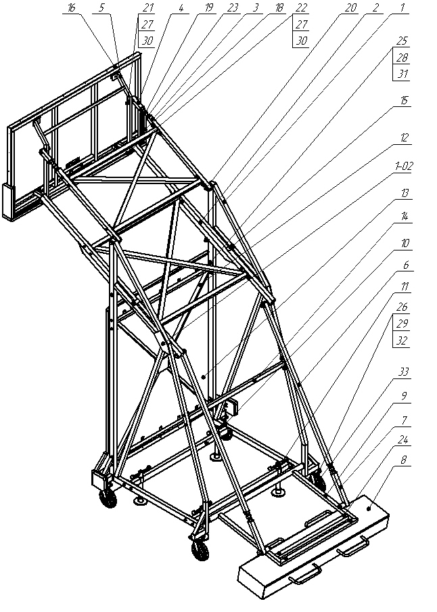
В комплект также входят:
16. Щит баскетбольный 1800х1050 мм - 1 шт.
17. Кольцо амортизационное - 1 шт.
18. Протектор щита - 1 шт.
19. Ось регулировочная - 4 шт.
20. Болт-ось(102 мм) - 8 шт.
21. Болт-ось(91 мм) - 2 шт.
22. Болт-ось(88 мм) -2 шт.
23. Гайка М27 - 4 шт.
23-01 Гайка М27 –LH -4 шт.
Стандартные изделия:
24. Болт М16х100 - 4 шт.
25. Болт М12х60мм -36 шт.
26. Болт М10х25мм -16 шт. -
27. Гайка М16 - 18 шт.
28. Гайка М12 - 36 шт.
29. Гайка М10 - 18 шт.
30. Шайба 16 - 18 шт.
31. Шайба 10 - 18 шт.
32. Колесо поворотное,
грузоподъемностью до 200 кг (ф200мм) - 4 шт.
33.Цепь оцинкованная -1,5 м
34.Карабин КН 808 - 2 шт.
Изготовитель оставляет за собой право на изменение конструкции, не ухудшающие эксплуатационные характеристики изделия.
Короб противовеса залить бетоном марки М-300, или соответствующим по плотности (масса бетона 240-250кг).

Порядок сборки:

Работы по монтажу баскетбольной стойки должна проводить организация, имеющая лицензию на проведение монтажа!!!
Перед монтажом рекомендуется покрыть пол защитным полотном, для исключения повреждения полового покрытия. См. рис.2 «Последовательность монтажа».
*Номера пунктов в далее следующем тексте соответствую проставленным позициям на рис.2.
- Выставить на полу левую (1) и правую (1-01) боковую раму на расстоянии 1500 мм друг от друга.
- Завести резьбовые концы рамы противовеса (9) в соответствующее отверстия на боковых рамах (1,1-01), зафиксировать положение через шайбы на гайки (27,30), не затягивая.
- Закрутить распорные винты (11) во втулки стяжек (10), на концы винтов надеть пятаки, зафиксировав их положение болтом.
- Прикрутить стяжки (10) через соответствующие отверстия во фланцах стяжек и рамах (1,1-01) на болты М12 (25), накинуть гайки (28), не затягивая. Винты (10) выкрутить до максимального уровня, когда рама поднимется над уровнем чистого пола на 260 мм, в этот момент прикрутить колеса (36,37) к подошвам рам (1, 1-01). НЕ ОПУСКАТЬ КОНСТРУКЦИЮ НА КОЛЕСА!
- Подвести распорную раму (12) к рамам (1,1-01) и через соответствующие отверстия во фланцах распорной рамы (12) и боковых рамах (1,1-01) завести болты М12 (25), накинуть гайки (28), не затягивая.
- Выполнить подготовительную операцию: раму надгрузовую (3) и узел регулировки рамы (4) соединить между собой осью регулировочной (19) с гайками (23, 23-01). В каждом соединении резьбы на гайках должны быть правой и левой.
- Низ рамы надгрузовой (3) в собранном состоянии присоединить к рамам боковым (1,1-01) через соответствующие отверстия на ось (20), накинуть через шайбы гайки, не затягивая.
- Раму грузовую (2) присоединить к рамам (1, 1-01) через соответствующие отверстия на ось 20 через шайбы, гайки, не затягивая.
- Выполнить подготовительную операцию: Тягу к раме противовеса (6) и узел регулировки тяги (7) соединить между собой осью регулировочной (19) с гайками (23, 23-01). В каждом соединении резьбы на гайках должны быть правой и левой.
- Верх тяги к раме противовеса (6) соединить с низом рамы грузовой (2) на ось 20 через шайбы, гайки, не затягивая.
- Узел регулировки рамы (4) в собранном с рамой надгрузовой (3) состоянии через соответствующие отверстия присоединить к верхней части вилки (5) на ось (21) через шайбы, гайки, не затягивая.
- Верх рамы грузовой (2) соединить с низом вилки (5) на ось (22) через шайбы, гайки, не затягивая.
- Металлоконструкция находится в опущенном (сложенном) состоянии: присоединить к вилке (5) щит баскетбольный 1800х1050 (16). Завести ловители рамы щита в скобы верхней части вилки (5), зафиксировать положение щита на болт М10х45 с изнаночной стороны. Нижнюю часть щита закрепить на болт М10 через соответствующие отверстия в нижней части вилки (5) и уголке рамы щита (16). Надеть протектор (18).
- Используя монтажное снаряжение, аккуратно поднимать щит (16) до тех пор, пока нижние отверстия в узле регулировки тяги (7) не совместятся с соответствующими отверстиями в буксах рамы противовеса (9). Раму присоединить к противовесу через болты М16 в соответствующих отверстиях рамы противовеса (9). На ось 23 завести отверстия в узле регулировки тяги (7) и рамы противовеса (9), накинуть шайбы, гайки, затянуть.
- Защиту (13) притянуть на саморезы с прессшайбой через отверстия в проушинах распорной рамы (12).
Регулировку положения щита и вылета отрегулировать при помощи узла регулировки рамы (4) и тяги (7).
После сборки фермы проконтролировать размер 3050 мм от уровня чистого пола до кольца.

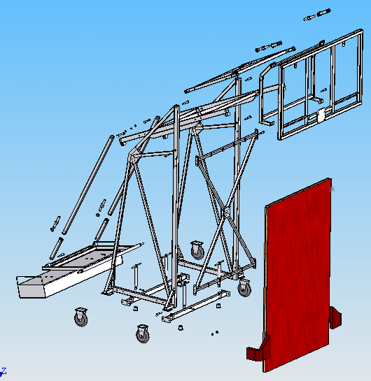
1
2
3
4
5
6
7
8
9
10
11
12
13
14
15

Рис.2 Последовательность монтажа (№ пункта сборки)

СВИДЕТЕЛЬСТВО О ПРИЕМКЕ

Код изделия: Б1.2.000

соответствует техническим условиям конструкторской документации и признано годным для эксплуатации.

Приемку произвел ________________ Дата выпуска 25.12.2014г.
^{(роспись )}
Приемку произвел ________________ Дата выпуска _________
^{(роспись кладовщика ПС)}

